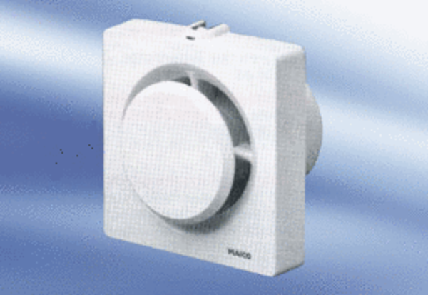Malý ventilátor ECA 11-1 FObsah dodávky: 1 kusSortiment:
Typové číslo: 0080.0502Výrobce: MAICO

